Instructions à l’intention des utilisateurs désignés
Catégorie 1 de l’ORC

Procédures relatives aux demandes de soumissions et aux contrats subséquents pour l’achat de mobilier de postes de travail

Référence : Arrangement en matière d’approvisionnement pour les postes de travail, numéro E60PQ-140003

Table des matières
Instructions d’utilisation pour la catégorie 1 de l’ORC 3
Section 1 – Comprendre le besoin 3
Déterminer les produits requis 4
Section 2 – Comprendre l’ORC 5
Section 3 – Utiliser l’ORC pour chercher des produits de la catégorie 1A 6
Étape 1 – Ouvrir la catégorie 1 de l’ORC 6
Étape 2 – Faire une recherche dans la catégorie 1A 6
Étape 3 – Effacer les filtres et poursuivre la recherche 15
Section 4 – Utiliser l’ORC pour chercher des produits dans la catégorie 1B 16
Étape 1 – Ouvrir la catégorie 1 de l’ORC 16
Étape 2 – Faire une recherche dans la catégorie 1B 16
Étape 5 – Effacer les filtres et poursuivre la recherche 27
Section 5 – Récupérer les résultats de la recherche 28

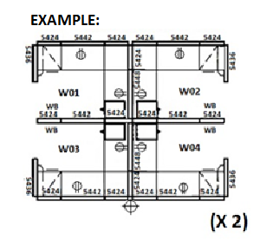
Instructions d’utilisation pour la catégorie 1 de l’ORC

Les présentes instructions décrivent la façon d’utiliser la catégorie 1 de l’ORC pour chercher
des systèmes de cloisons interraccordables et de composants soutenus correspondant à l’exemple ci-contre :

Section 1 – Comprendre le besoin

Élaborer le besoin

*Un plan d’étage est requis pour un besoin de catégorie 1a, il doit être disponible sous la forme de dessins AutoCAD (.dwg). Des cloisons de 3 po d’épaisseur doivent être utilisées pour l’aménagement des locaux illustré sur le plan d’étage.

Avant de commencer la recherche dans l’ORC pour des systèmes de cloisons, les utilisateurs désignés doivent d’abord comprendre et déterminer quels produits sont nécessaires pour créer l’aménagement qui correspond à leur besoin. Lorsqu’on comprend ce qu’il faut acheter, une recherche de ces produits peut être effectuée efficacement à l’aide de la catégorie 1 de l’ORC. Voici ce qu’il faut savoir avant de commencer une recherche.
- Chacune des hauteurs hors-tout des cloisons finies (hauteur de base (28 po - 38 po), hauteur pour une intimité au niveau de la surface de travail (42 po -48 po), hauteur pour une intimité en position assise (50 po - 54 po) ou une combinaison de ces hauteurs);
- Le garnissage de chaque cloison (p. ex. certaines cloisons seront habillées en tissu sur les deux côtés, d’autres cloisons seront dotées d’ouvertures pour prises électriques sur un côté et/ou sur les deux côtés, d’autres cloisons pourraient nécessiter des rails pour accessoires et/ou des tableaux blancs). Le type de garnissage de chaque cloison détermine le type de cloison;
- Le nombre de types de cloisons nécessaires pour l’ensemble du besoin;
- La présence de prises électriques et l’endroit où il faut les installer (au-dessus ou en dessous de la surface de travail);
- La ou les configurations des tiroirs et/ou des portes de tous les éléments de rangement qui en sont dotés, comme les armoires de rangement personnel, les caissons, etc. (p. ex. deux tiroirs ordinaires, un tiroir classeur, deux tiroirs classeurs, armoires ouvertes ou fermées, avec charnières à gauche ou à droite, etc.).

Une fois le besoin bien compris, la recherche peut commencer.

Déterminer les produits requis

Lorsque le ou les types de cloisons sont déterminés (le garnissage de chaque cloison) pour le besoin, l’information peut être transposée sur une matrice de cloison, comme ci-dessous. Par matrice de cloison, on entend une vue en section d’une cloison qui permet de reconnaître la configuration des éléments et des types d’éléments de chaque côté de la cloison. Le côté 1 représente un côté de la cloison et le côté 2, l’autre côté de la même cloison. Cette information n’est pas uniquement destinée à l’ORC, car elle devra aussi être fournie aux soumissionnaires pendant la période de l’invitation à soumissionner. L’information pourrait être organisée de deux façons, soit à l’aide de la matrice de cloison, soit à l’aide du poste de travail type. Elle est mentionnée à l’annexe C de L’IAS Standard.

Entretemps, pour faire une recherche avec l’exemple expliqué ci-dessus, les détails d’un type de cloisons seront consignés sur les matrices de cloison. Il existe quatre (4) types de cloisons requises dans notre exemple et chacune d’elle est désignée ci-dessous par une lettre (A, B, C et D). Cette lettre correspond à un emplacement précis sur le plan d’étage et il sera très important que les soumissionnaires visualisent à quel endroit chaque type de cloison doit être installé. La terminologie utilisée pour décrire les éléments est celle utilisée dans l’ORC et les spécifications techniques de l’arrangement en matière d’approvisionnement. Les endroits sur la matrice de cloison où le texte est surligné en jaune sont les endroits des matrices qui doivent être repérés et identifiés par les utilisateurs désignés comme devant être sélectionnés dans l’ORC. Le diagramme de la matrice de cloison est disponible en format MS Word qui se trouve dans l’appel de soumissions normalisé joint à l’annexe C.

Aux fins des présentes instructions, voici les matrices de cloison requises pour remplir l’exemple de diagramme ci-dessus.

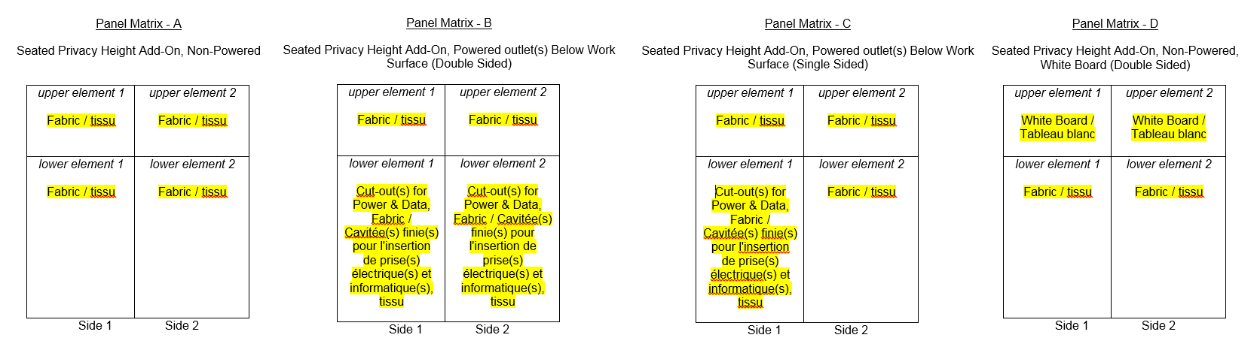
Liste des produits requis de catégories 1A et 1B illustrant l’exemple de deux îlots de quatre postes de travail

Art. | Qté | Produits de catégorie 1A
1 | 8 | 36 po larg. Hauteur de cloison, intimité assise, non électrifiée, tissu (Matrice A de cloison)
2 | 24 | 24 po larg. Hauteur de cloison, intimité assise, non électrifiée, tissu (Matrice A de cloison)
3 | 4 | 42 po larg. Hauteur de cloison, intimité assise, non électrifiée, tissu (Matrice A de cloison)
4 | 4 | 24 po larg. Hauteur de cloison, intimité assise, non électrifiée, tableau blanc deux côtés (Matrice B de cloison)
5 | 8 | 42 po larg. Hauteur de cloison, intimité assise, électrifiée, prises sous la surface de travail (un côté), tissu (Matrice C de cloison)
6 | 4 | 48 po larg. Hauteur de cloison, intimité assise, électrifiée, prises sous la surface de travail (deux côtés), tissu (Matrice D de cloison)
Art. | Qté | Produits de catégorie 1B
1 | 4 | 24 po. prof. x 24 po prof. x 54 po haut., armoire de rangement personnel, fermée, métallique, charnières à droite, deux tiroirs ordinaires, un tiroir classeur (O-O-C)
2 | 4 | 24 po larg. x 24 po prof. x 54 po haut., armoire de rangement personnel, fermée, métallique, charnières à gauche, deux tiroirs ordinaires, un tiroir classeur (O-O-C)
3 | 8 | 24 po prof. caisson O-O-C, métallique, autostable
4 | 8 | 24 po prof. x 24 po larg. surface de travail, soutenue à la cloison, rectangulaire
5 | 8 | 24 po prof. x 42 po larg. surface de travail, soutenue à la cloison, rectangulaire
6 | 8 | 24 po prof. x 48 po larg. surface de travail, soutenue à la cloison, rectangulaire
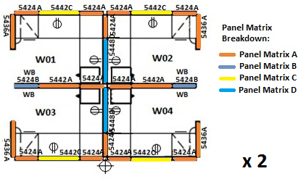

Section 2 – Comprendre l’ORC

Idéalement, pour tous les besoins, il faut commencer par une recherche dans l’ORC, ce qui limitera le nombre de produits requis et permettra d’établir l’ensemble du besoin. On déconseille d’obtenir d’abord des prix pour des produits des fournisseurs, puis de tenter de faire coïncider ces produits avec ceux de l’ORC. Dans l’arrangement en matière d’approvisionnement (AMA) pour les postes de travail, les codes de modèles du fabricant ne sont pas utilisés, l’identification des produits est plutôt faite à l’aide des codes CIUGC. Chaque produit visé par l’AMA est identifié avec un code CIUGC entré dans l’ORC, sauf pour les produits de la catégorie 1A. La catégorie 1A de l’ORC est unique, car aucun code CIUGC n’est utilisé; chaque cloison est constituée de plusieurs composants (chaque composant porte un code CIUGC qui lui est propre) pour créer un produit complètement assemblé avec le garnissage souhaité. Il n’est donc pas possible d’identifier une cloison complète par l’un des nombreux codes CIUGC de ses composants.

*Prendre note que l’ORC n’est pas conçu pour chercher des produits mentionnés dans la soumission de prix obtenue d’un fournisseur.

L’ORC sert aux fins suivantes :
- Déterminer la valeur estimative (VE) de tous les produits d’un besoin;
- Déterminer dans quel palier le besoin se situe de manière à se conformer aux modalités propres au palier.

Section 3 – Utiliser l’ORC pour chercher des produits de la catégorie 1A

Étape 1 – Ouvrir la catégorie 1 de l’ORC

Consultez le site Web de l’ameublement et ouvrez le volet approprié de l’ORC − général ou SAEA. Utilisez toujours une nouvelle page de la catégorie 1 de l’ORC pour vous assurer d’obtenir l’information la plus récente possible.

Étape 2 – Faire une recherche dans la catégorie 1A

Bien que la catégorie 1 se subdivise en 1A et 1B, les produits regroupés de ces deux catégories forment un besoin de catégorie 1.

Lorsque vous ouvrez l’ORC, vous verrez les trois onglets suivants au bas de la feuille Excel : Catégorie 1A, Catégorie 1B et Résultats. Pour vos besoins de catégorie 1A (cloisons), cliquez sur l’onglet Catégorie 1A. Commencez toutes les recherches complètement à gauche de la feuille Excel et progressez vers le côté droit de la feuille en faisant une sélection dans la fenêtre du menu déroulant (filtre) de chaque entête de colonne (1 à 7), puis en indiquant les quantités dans la colonne 8.

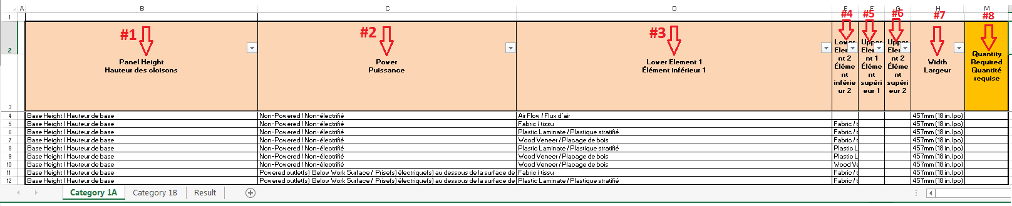

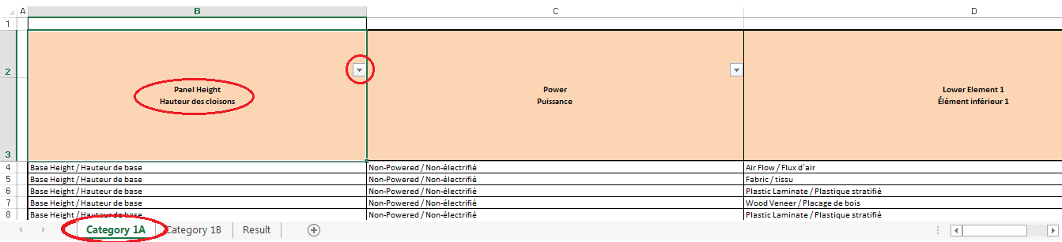

Pour commencer, faites une recherche pour la matrice A de cloison de votre exemple de plan d’étage. Cliquez sur le bouton du menu déroulant (filtre) situé au haut de la colonne intitulée Hauteur des cloisons dans l’onglet Catégorie 1A.
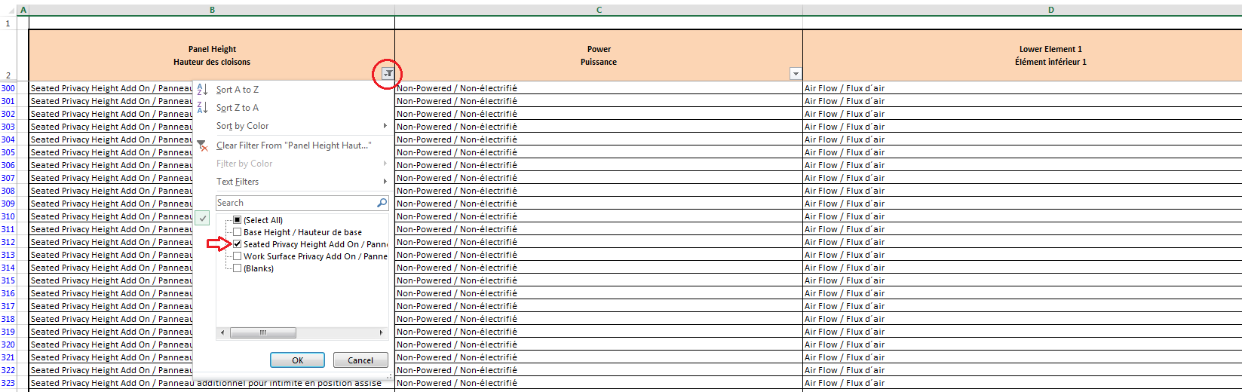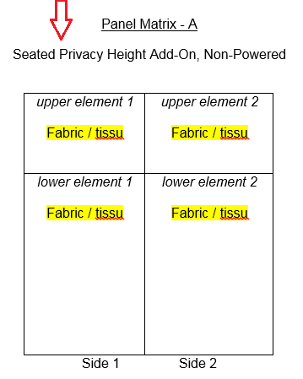

Un menu déroulant s’affichera sous le bouton du filtre. Ce filtre permet de sélectionner toutes les hauteurs de cloisons. La matrice A de cloison est affichée à droite de la saisie d’écran de recherche ci-dessus. La matrice A de cloison est décrite comme étant un panneau additionnel pour intimité en position assise, donc sélectionnez « panneau additionnel pour intimité en position assise » dans la fenêtre du menu déroulant (filtre). Une fois la sélection faite, toutes les autres hauteurs de cloisons non sélectionnées disparaîtront. La recherche se restreint ainsi peu à peu en passant d’un filtre à l’autre.

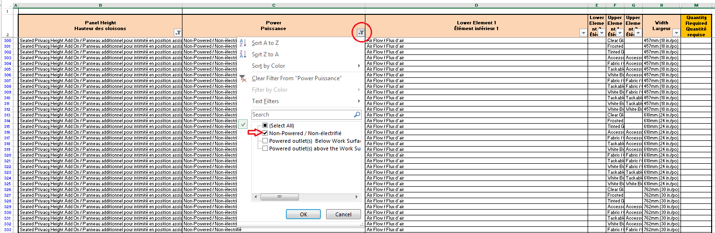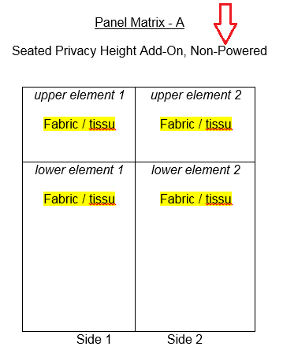

Le prochain filtre à sélectionner est celui de la colonne Puissance. La matrice A de cloison, à droite de la saisie d’écran de recherche ci-dessus, est identifiée par non électrifiée. Sélectionnez donc « non électrifiée » dans la fenêtre du menu déroulant (filtre). Une fois la sélection faite dans tous les filtres, toutes les autres options non sélectionnées disparaîtront. Jusqu’à maintenant, nous avons restreint la recherche à « panneau additionnel pour intimité en position assise, cloisons non électrifiées ».
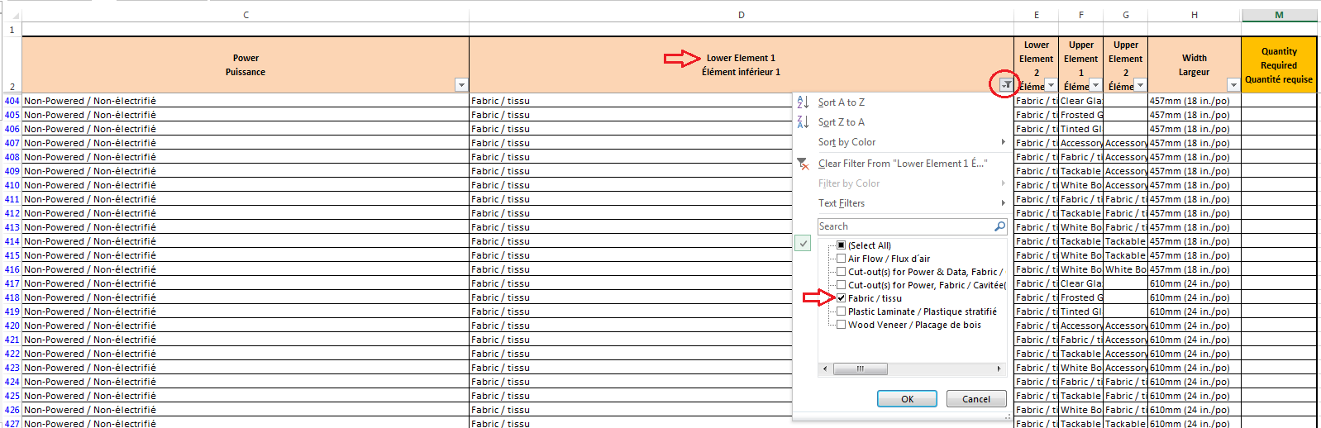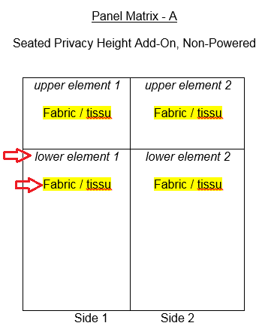

Le prochain filtre sélectionné sera le premier élément de cloison, soit l’élément inférieur 1. La matrice A de cloison, à droite de la saisie d’écran de recherche ci-dessus, indique l’emplacement de « l’élément inférieur 1 » qui se trouve au bas de la cloison, côté 1. Dans notre exemple, l’élément inférieur 1 est décrit comme étant du « tissu » dans la matrice A de cloison. Sélectionnez donc « tissu » dans la fenêtre du menu déroulant (filtre).

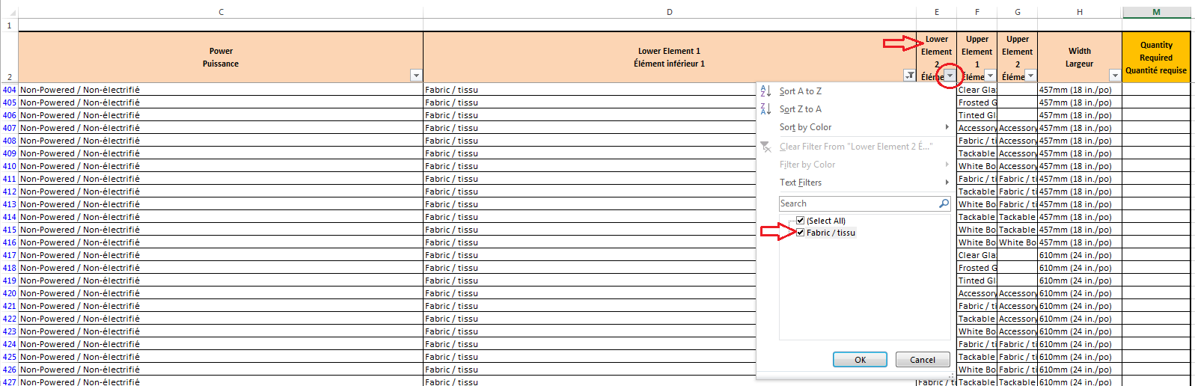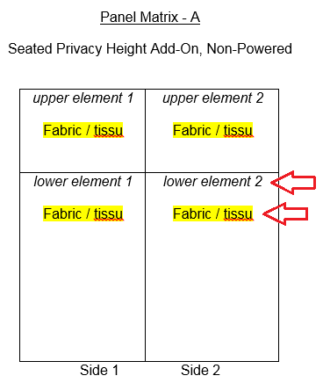

Le prochain filtre sélectionné sera l’élément inférieur 2. La matrice A de cloison, à droite de la saisie d’écran de recherche ci-dessus, indique l’emplacement de « l’élément inférieur 2 » qui se trouve au bas de la cloison, côté 2. Dans notre exemple, l’élément inférieur 2 est décrit comme étant du « tissu » dans la matrice A de cloison. Sélectionnez donc « tissu » dans la fenêtre du menu déroulant (filtre).

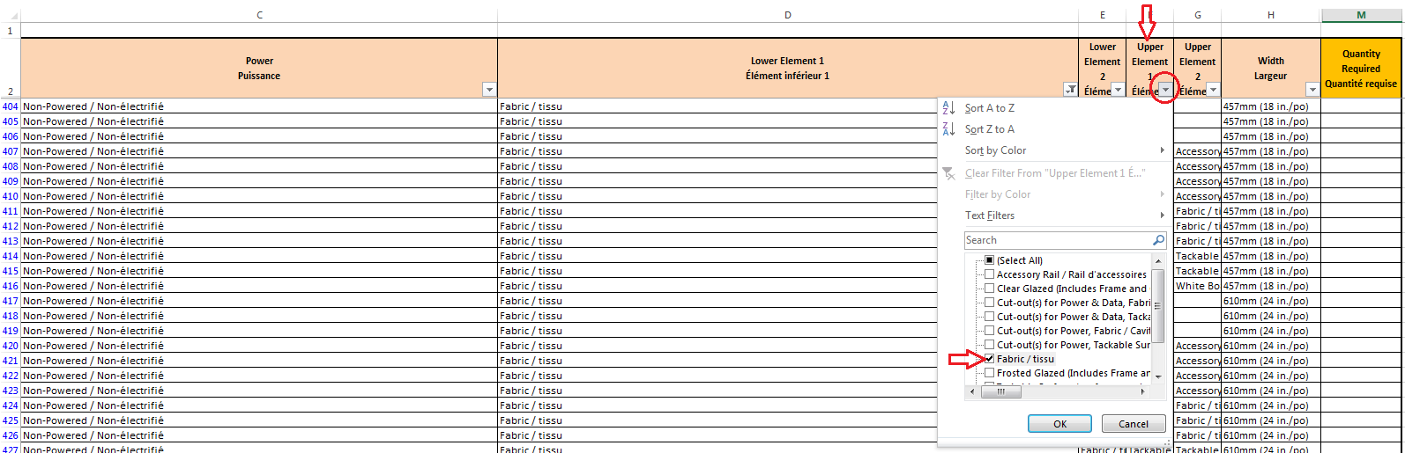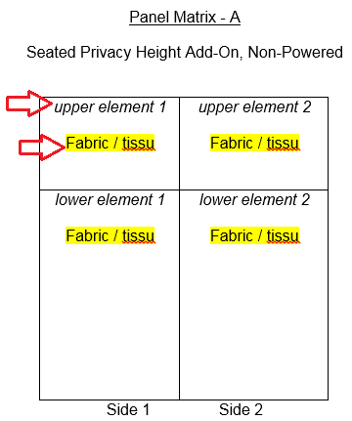
Le prochain filtre sélectionné sera le premier élément supérieur de cloison, soit l’élément supérieur 1. La matrice A de cloison, à droite de la saisie d’écran de recherche ci-dessus, indique l’emplacement de « l’élément supérieur 1 » qui se trouve en haut de la cloison, côté 1. Dans notre exemple, l’élément supérieur 1 est décrit comme étant du « tissu » dans la matrice A de cloison. Sélectionnez donc « tissu » dans la fenêtre du menu déroulant (filtre).
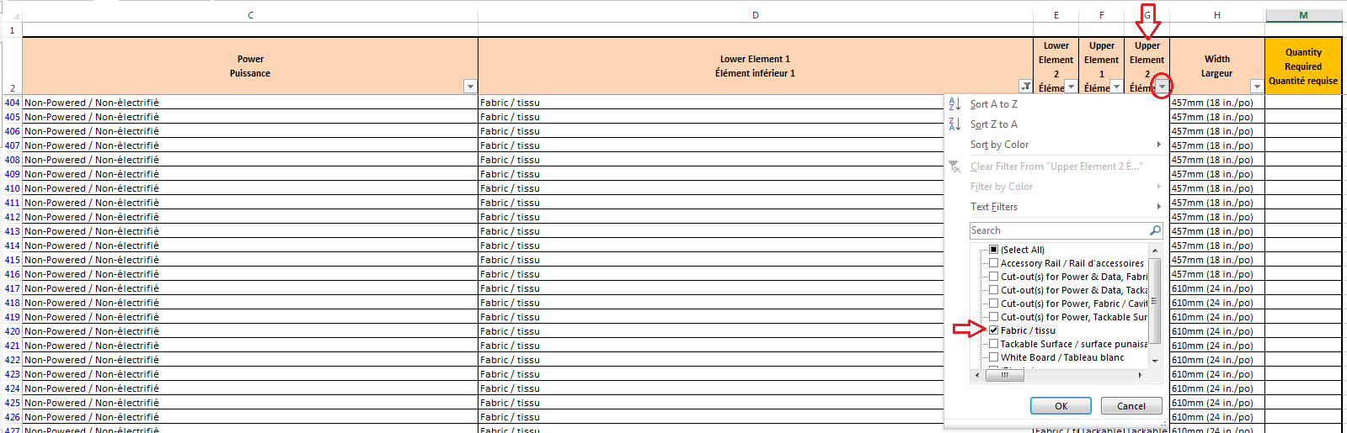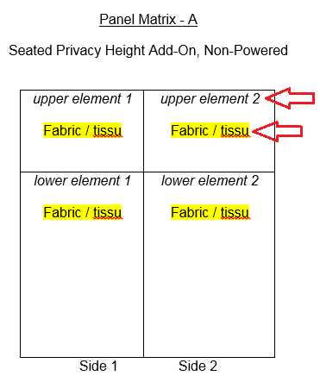
Le prochain filtre sélectionné sera le dernier élément de cloison, soit l’élément supérieur 2. La matrice A de cloison, à droite de la saisie d’écran de recherche ci-dessus, indique l’emplacement de « l’élément supérieur 2 » qui se trouve en haut de la cloison, côté 2. Dans notre exemple, l’élément supérieur 2 est décrit comme étant du « tissu » dans la matrice A de cloison. Sélectionnez donc « tissu » dans la fenêtre du menu déroulant (filtre).
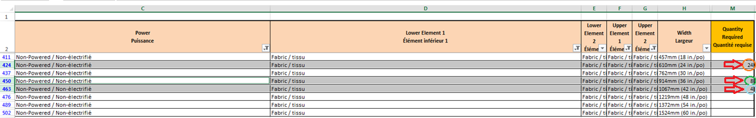
Maintenant que la recherche dans la matrice A de cloison est terminée, la sélection des largeurs requises est possible. Dans la saisie d’écran de l’ORC ci-dessus, les éléments requis sont :
- 24 cloisons de 24 po larg.;
- 8 cloisons de 36 po larg. ;
- 4 cloisons de 42 po larg.

Sur le plan ci-dessous, l’emplacement de chacune de ces cloisons est marqué par des traits orangés, bleu pâle et verts. Veuillez aussi prendre note que chaque cloison touchée est identifiée par un « A ». Les soumissionnaires peuvent ainsi voir clairement quelles cloisons font partie de la matrice A. Les quantités seront indiquées dans l’ORC à des fins d’estimation, mais les soumissionnaires pourront uniquement voir les quantités sur le plan d’étage. Ils n’ont pas accès à l’ORC ni aux résultats.

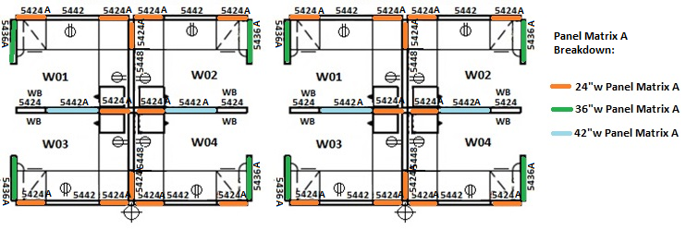
Maintenant que la recherche est terminée et que les quantités requises sont entrées pour la première matrice de cloison (matrice A de cloison), les mêmes étapes peuvent être répétées pour faire la recherche dans les autres matrices de cloison pour le besoin.
(Le présent document illustre seulement les étapes nécessaires pour faire la recherche dans la matrice A de cloison. Les étapes pour remplir les autres matrices de cloison sont les mêmes et elles ne sont pas décrites dans le présent document.)
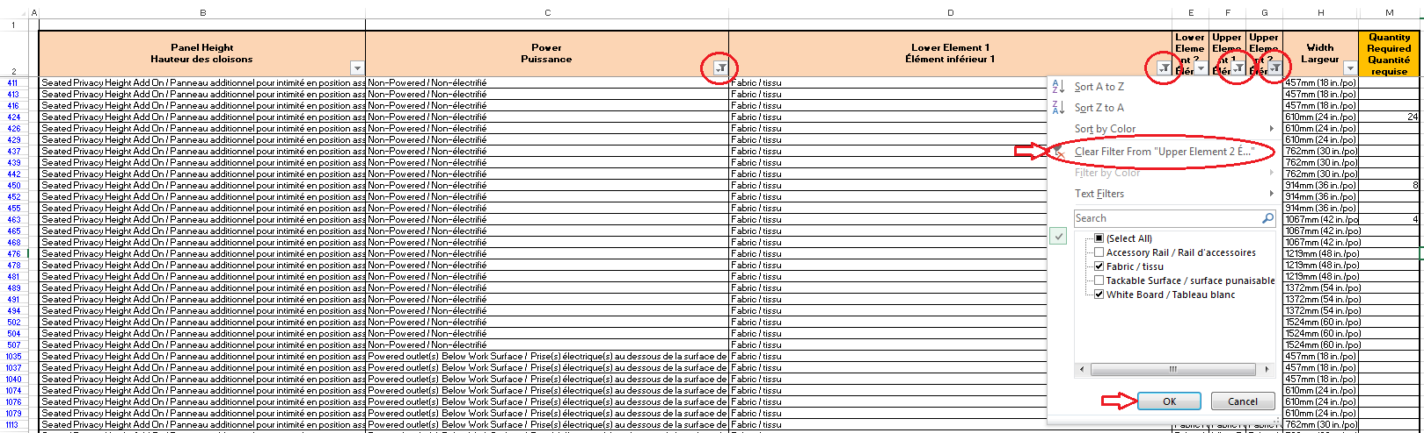

Étape 3 – Effacer les filtres et poursuivre la recherche

Pour faire une nouvelle recherche dans d’autres matrices de cloison, il faut effacer les filtres dans les entêtes de chaque colonne. Effacez chaque filtre en cliquant tout simplement sur les boutons des menus déroulants dans les entête, en sélectionnant « effacer filtre de « _______ » et en cliquant sur « OK » pour terminer.

Après avoir effacé les filtres, les quantités déjà entrées demeureront et les résultats obtenus pendant la recherche précédente seront conservés. Cependant, si vous supprimez des quantités, l’ORC ne conservera pas cette information. Vous pouvez effacer les filtres à chaque nouvelle recherche.

Section 4 – Utiliser l’ORC pour chercher des produits dans la catégorie 1B

Étape 1 – Ouvrir la catégorie 1 de l’ORC

Consultez le site Web de l’ameublement et ouvrez le volet approprié de l’ORC − général ou SAEA. Utilisez toujours une nouvelle page de la catégorie 1 de l’ORC pour vous assurer d’obtenir l’information la plus récente possible.

Étape 2 – Faire une recherche dans la catégorie 1B

Alors que la catégorie 1 se subdivise en 1A et 1B, les produits regroupés de ces deux catégories forment un besoin de catégorie 1.

Lorsque vous ouvrez l’ORC, vous verrez les trois onglets suivants au bas de la feuille Excel : Catégorie 1A, Catégorie 1B et Résultats. Pour vos besoins de catégorie 1b, cliquez sur l’onglet Catégorie 1b. Commencez toutes les recherches complètement à gauche de la feuille Excel et progressez vers le côté droit de la feuille en faisant une sélection dans le menu déroulant (filtre) de chaque entête de colonne (1 à 11), puis en indiquant les quantités dans la colonne 12.

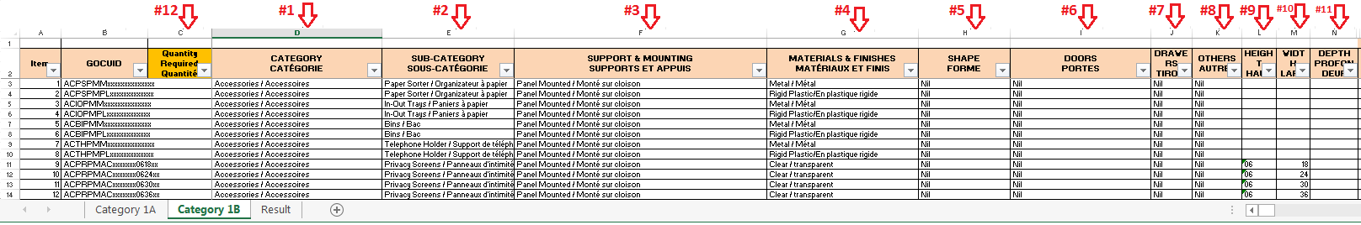
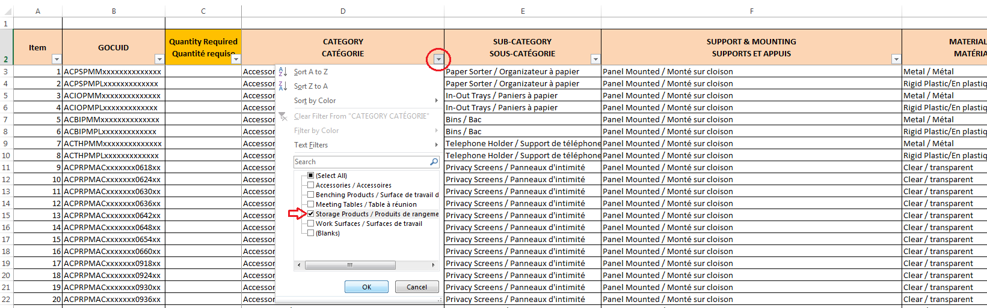

Pour commencer, cliquez sur le bouton du menu déroulant (filtre) situé dans l’entête de la colonne « catégorie » à l’onglet Catégorie 1B. Un menu déroulant apparaîtra sous le bouton du filtre. Ce filtre offre la sélection de toutes les catégories de produits qui complètent les cloisons interraccordables de la catégorie 1A.

Aux fins des présentes instructions, nous ferons une recherche pour les armoires de rangement personnel, fermées, métalliques, avec charnières à droite configurées avec deux tiroirs ordinaires et un tiroir classeur (O-O-C), 24 po larg. x 24 po prof. x 54 po haut. Sélectionnez donc « produits de rangement » de la fenêtre du menu déroulant. Une fois la sélection terminée, toutes les autres catégories non sélectionnées disparaîtront. La recherche se restreint ainsi peu à peu d’un filtre à l’autre.

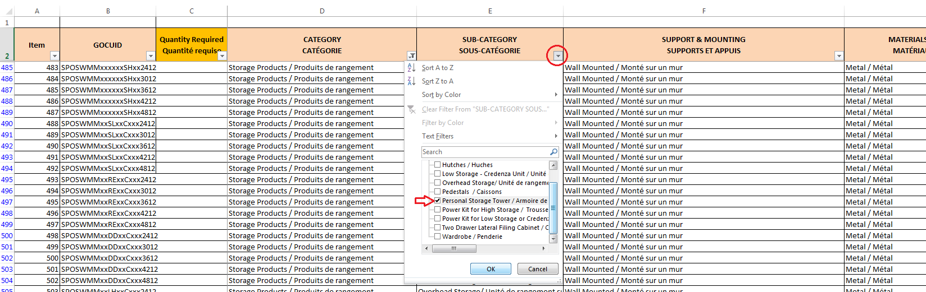

Le prochain filtre pour faire une sélection sera « sous-catégorie » qui permet de choisir les produits de rangement. Sélectionnez « armoire de rangement personnel » dans la fenêtre du menu déroulant et cliquez sur OK.
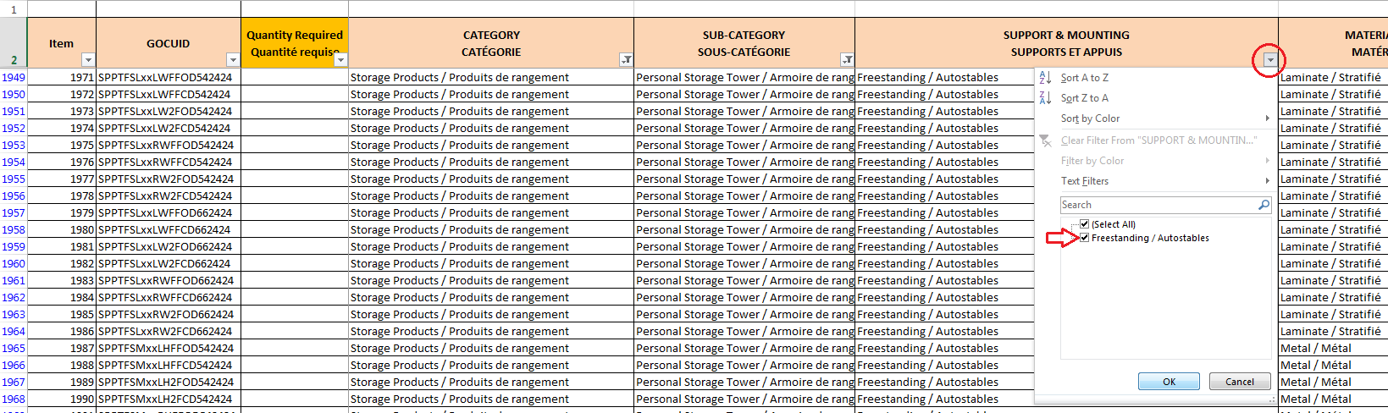

Sélectionnez ensuite l’option « supports et dispositifs de montage », disponible pour les armoires de rangement personnel. La seule option possible étant « autostables », sélectionnez autostables et cliquez sur OK.
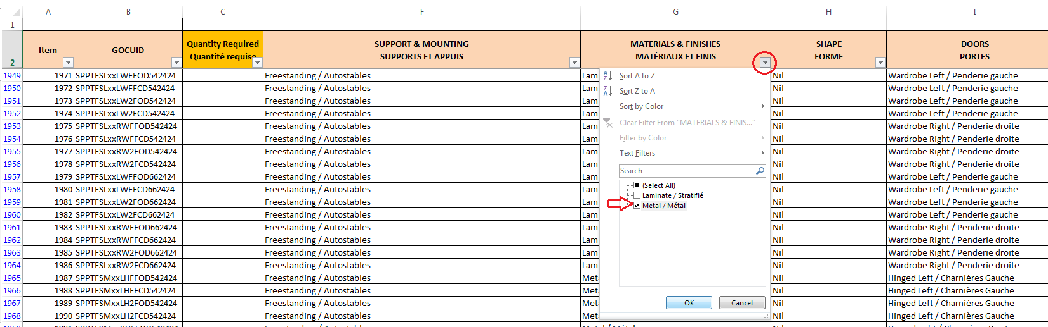

Sélectionnez ensuite l’option « matériaux et finis », disponible pour les armoires de rangement personnel. Pour cet exemple, nous voulons des produits métalliques, sélectionnez donc « métal » et cliquez sur OK.
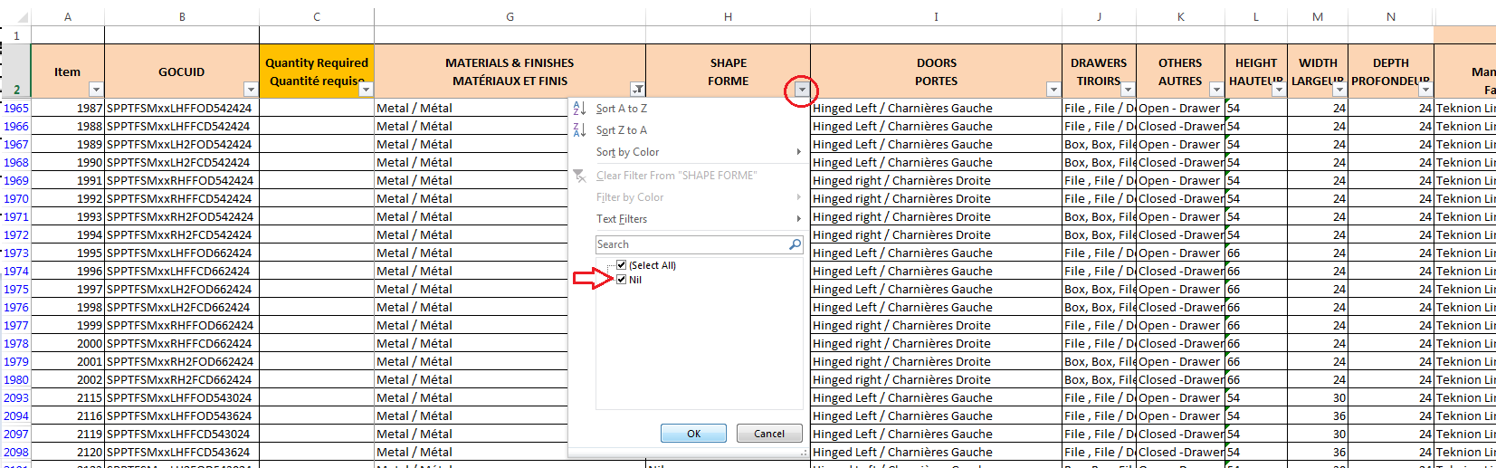

Sélectionnez ensuite l’option « forme », disponible pour les armoires de rangement personnel. La seule option possible étant « nil », sélectionnez nil et cliquez sur OK.

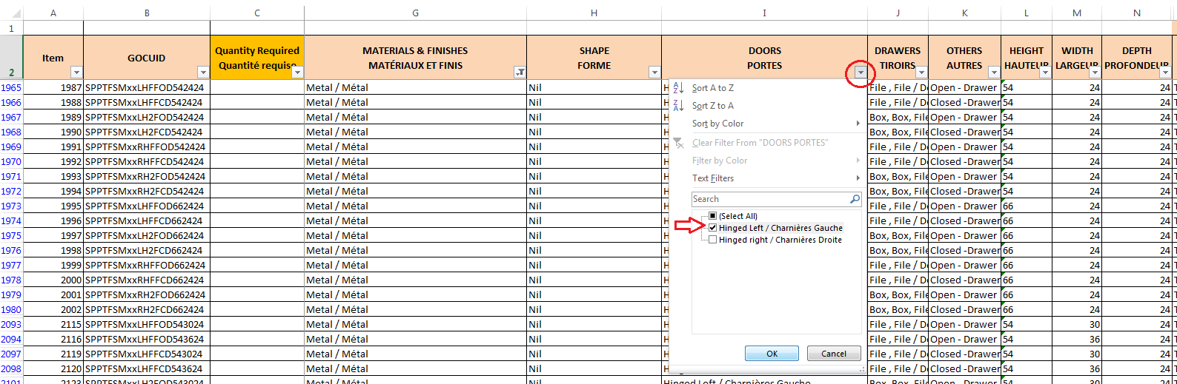

Sélectionnez ensuite l’option « portes », disponible pour les armoires de rangement personnel. Le plan d’étage indique deux styles de portes, soit avec charnières à gauche et à droite. À ce moment-ci de la recherche, un seul style de porte peut être sélectionné à la fois. Sélectionnez donc « charnières gauche » et cliquez sur OK. L’autre style de porte (charnières droite) pourrait être sélectionné dans une recherche distincte pour des armoires de rangement personnel.

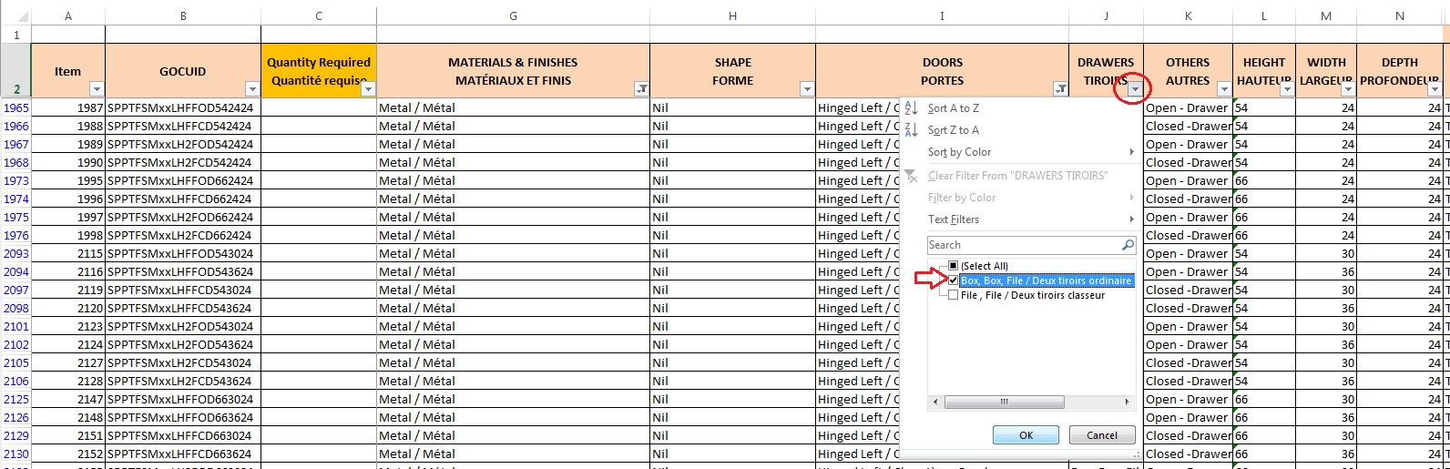

Sélectionnez ensuite l’option « tiroirs », disponible pour les armoires de rangement personnel. Pour cet exemple, nous voulons deux tiroirs ordinaires, un tiroir classeur, sélectionnez donc « deux tiroirs ordinaires, un tiroir classeur » et cliquez sur OK.

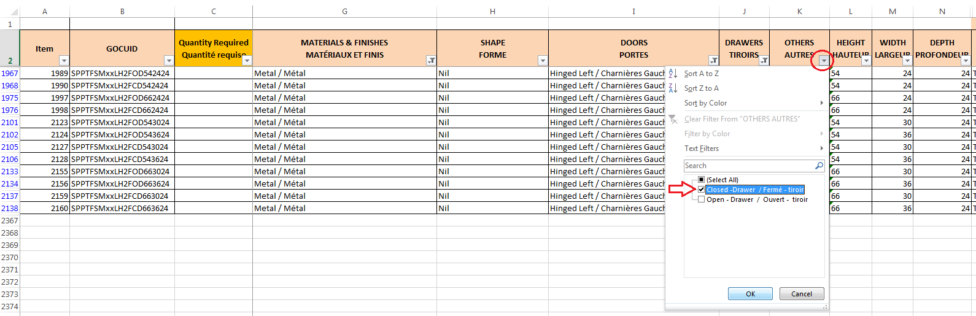

Sélectionnez ensuite l’option « autres », disponible pour les armoires de rangement personnel. Cette option permet de choisir ce qui se trouvera dans l’espace au-dessus des tiroirs. Pour cet exemple, nous voulons une porte fermée, sélectionnez donc « fermé – tiroir » et cliquez sur OK.

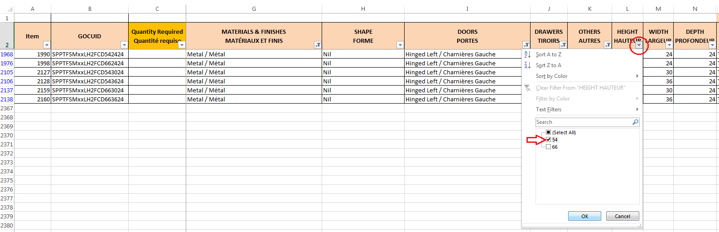

Sélectionnez ensuite la « hauteur » des armoires de rangement personnel. Pour cet exemple, nous voulons que la hauteur soit compatible avec les panneaux additionnels pour intimité en position assise, qui mesurent au maximum 54 po de hauteur. Sélectionnez donc « 54 po » et cliquez sur OK.

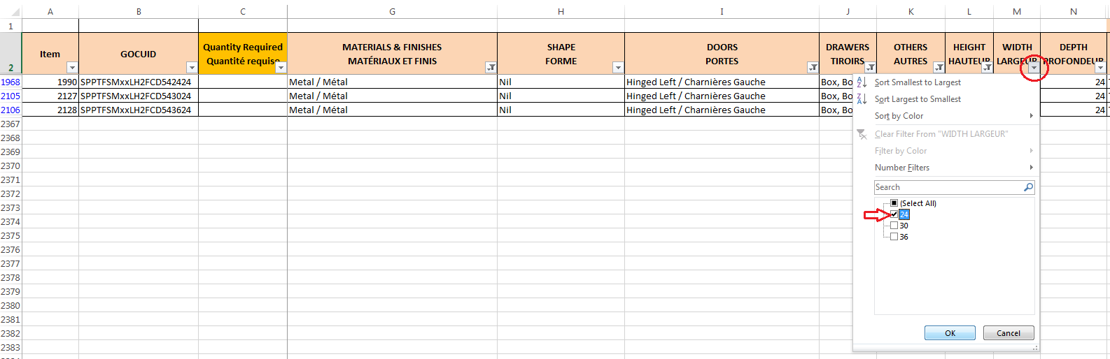

Sélectionnez ensuite la « largeur » des armoires de rangement personnel. Pour cet exemple, nous voulons que la largeur soit compatible avec la profondeur des surfaces de travail qui est de 24 po. Sélectionnez donc « 24 » et cliquez sur OK.
Il reste à sélectionner le produit. Entrez la quantité nécessaire (4) puis faites une recherche pour le prochain article requis.

Une fois que la recherche pour le premier produit de la catégorie 1b est faite et que les quantités requises sont entrées, les mêmes étapes peuvent être répétées pour chercher d’autres produits du besoin dans la catégorie 1B. (Le présent document illustre seulement les étapes nécessaires pour faire la recherche des produits associés aux armoires de rangement personnel. Les étapes pour faire le recherche d’autres produits 1B sont les mêmes et elles ne sont pas décrites dans le présent document.)

Étape 5 – Effacer les filtres et poursuivre la recherche

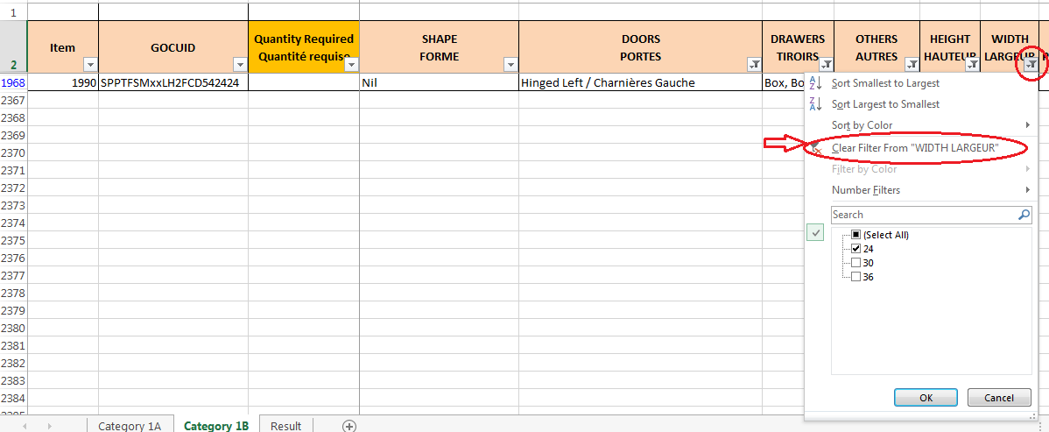
Pour chercher un nouvel article, vous pouvez effacer les filtres dans les entêtes de colonnes.

Effacez chaque filtre en cliquant tout simplement sur les boutons des menus déroulants dans les entêtes des colonnes, en sélectionnant « effacer filtre de « _______ » et en cliquant sur « OK » pour terminer..

Après avoir effacé les filtres, les quantités déjà entrées demeureront et les résultats obtenus pendant la recherche précédente seront conservés. Cependant, si vous supprimez des quantités, l’ORC ne conservera pas cette information. Vous pouvez effacer les filtres à chaque nouvelle recherche.
.

Section 5 – Récupérer les résultats de la recherche
Vous pouvez maintenant voir les résultats obtenus à l’onglet « résultats ». Cliquez sur l’onglet « résultat ».

Pour ce besoin, nous avons sélectionné « oui » pour ajouter les frais de livraison et d’installation.

Le tableau des prix contient des menus déroulants pour la livraison et l’installation.

● Si vous sélectionnez « oui » pour la livraison, l’ORC ajoute 3 % au prix obtenu.

● Si vous sélectionnez « oui » pour l’installation, l’ORC ajoute 7 % au prix obtenu.

La valeur estimative pour ce besoin est 33 164,08 $ qui se trouve dans le palier 2. L’ORC indique le palier en le surlignant automatiquement en vert. Cela signifie qu’il faut suivre les règles administratives associées à l’obtention de soumissions pour des achats du palier 2.

L’ORC ajoutera automatiquement à tous les besoins 3 % pour la quincaillerie et 15 % (taux estimé) pour les taxes applicables.

L’ORC additionnera ces coûts pour obtenir une valeur estimative (VE) pour ce besoin de catégorie 1. (Les valeurs déterminées pour la livraison, l’installation et les taxes applicables ne sont que des estimations. Au moment de présenter leurs soumissions, les titulaires d’AMA peuvent proposer des prix différents selon les produits qu’ils offrent et les adresses de livraison.) La VE est utilisée pour déterminer le palier financier de votre catégorie de produits. Le processus d’achat qui suivra dépendra du palier.

